**Урок української мови (5 клас)**

**ТЕМА.** Правила вживання апострофа. Правильна вимова та написання слів з апострофом.

**МЕТА:** повторити й поглибити знання учнів про вживання апострофа в українській мові; формувати вміння писати слова з апострофом відповідно до орфографічних норм, обґрунтовувати вивчену орфограму; удосконалювати вміння вимовляти слова з апострофом відповідно до орфоепічних норм; виробляти правописну пильність; розвивати пам’ять, увагу, логічне мислення, спостережливість; виховувати інтерес до мовних явищ та вміння бачити багатство української мови.

**ТИП УРОКУ:** урок формування та вдосконалення знань, умінь і навичок.

**ОБЛАДНАННЯ:** презентація, мультимедійна дошка, індивідуальні картки,сигнальні картки, проектор.

**хід УРОКУ**

**І.Організаційний момент.**

**ІІ Актуалізація опорних знань та їх корекція.**

*1.Робота з схемою-опорою.*

За допомогою опорної схеми пригадати правила вживання апострофа

(слайд №1).

*2.Ромашка запитань.*



Чому підв’язати, а медвяний?

Чому морквяний, а торф’яний?

Що таке орфографія?

Що таке орфограма?

Які букви позначають два звуки?

*3.Діаграма Венна*.

Зіставте, порівняйте два кола і знайдіть спільне.

(Слайд №2).

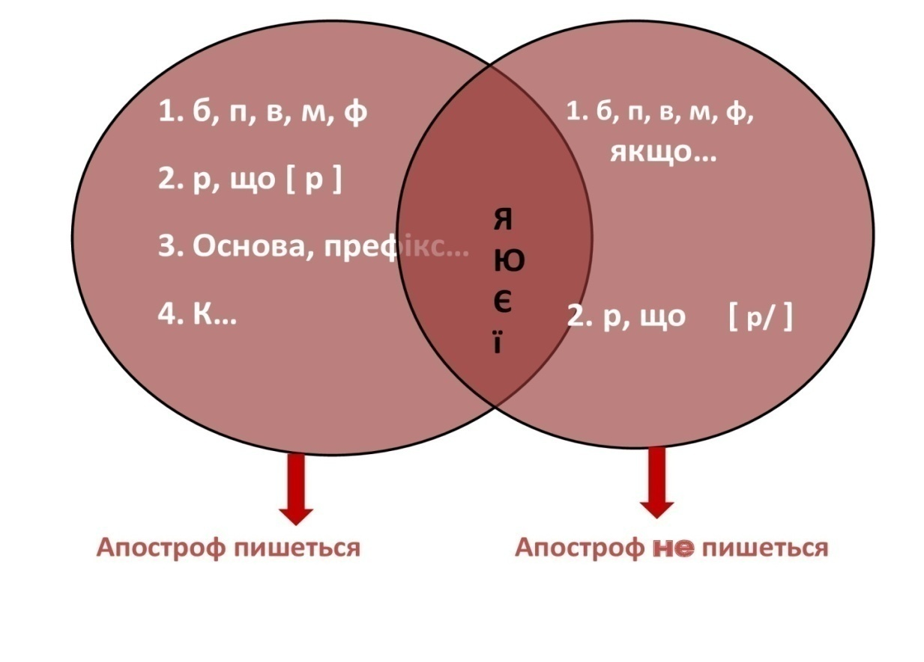

*4.Чарівні кола*

З’єднати слово з префіксами(слайд №3).

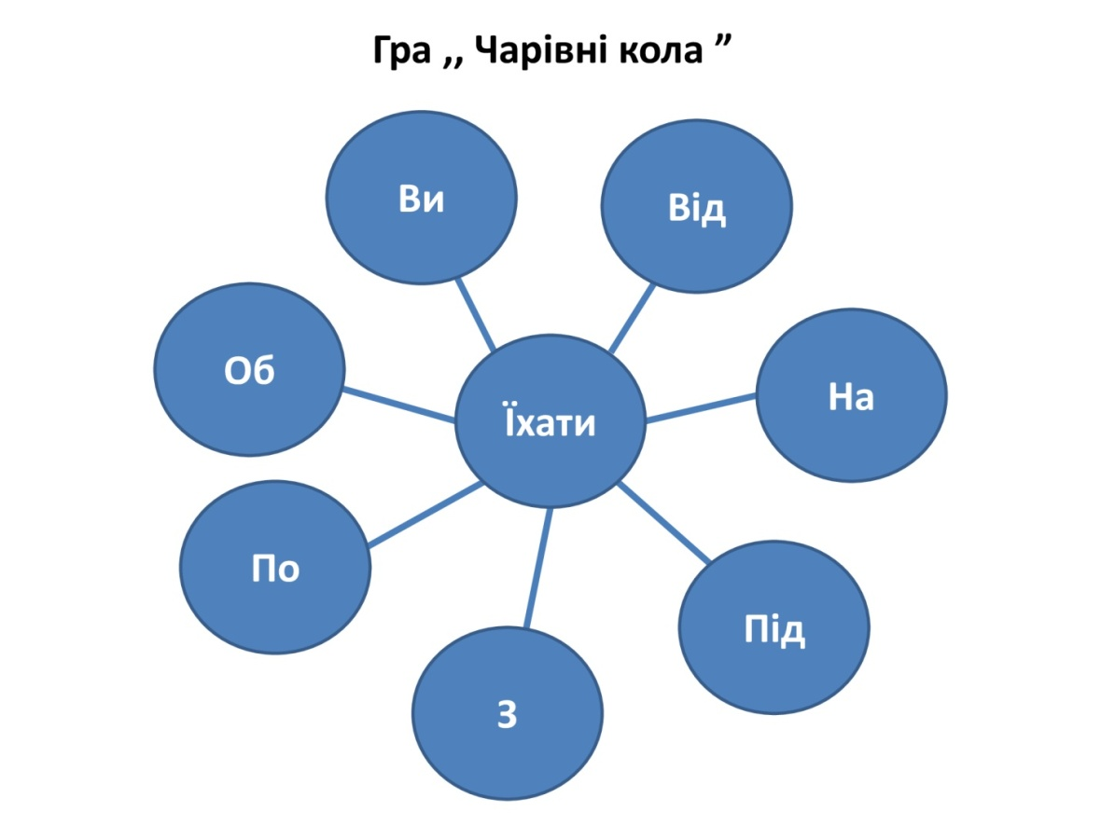

**ІІІ. Мотивація навчальної діяльності. Повідомлення теми та мети уроку.**

- Навіщо нам знання й уміння з цієї теми?

- Навіщо ми повторюємо правила вживання апострофа?

- Створення асоціативного куща „ Країна орфограм у 5 класі ”

(Учні по черзі називають орфограми, які вивчали раніше).

Орфограма

1…

2…

3…

**ІV. Формування мовних і мовленнєвих умінь і навичок.**

*1.Вітрильний диктант*

Це «Вітрильний диктант» (обов’язково виконується на окремих аркушах). Вчитель диктує, перепитувати і розмовляти не можна. Слова пишуться в колонку, і вітрила щоразу потрібно згортати (загинати листок) рівно на одне слово. Вітрила згорнули. Помилка у вітрилі – доведеться у цьому місці зробити дірку . Ручкою. Наскрізь. А вдома потрібно це вітрило «латати» (виконувати роботу над помилками). Високу результативність щодо розвитку критичного мислення на уроках української мови та літератури має метод взаємоперевірки . Учні висловлюють думку про роботу товариша, висувають певні гіпотези, обґрунтовують їх.

Довір’я, п’єса, рядок, святий, торф’яний, пів’ящика, ім’я, матір’ю, львів’янин, зв’язок, В’єтнам, Лук’ян, об’єкт, дит’ясла, дзвякнути, ряст, присвята, дріб’язковий, пів’юрти.

2.Письмо по пам’яті. Прослухати вірш, запам’ятати, а потім записати якнайбільше слів з апострофом.

У п’ятницю, у надвечір’я, Та послухать солов’я.

Як туманцем потягло, Вечоріє. На подвір’ї

Сонце плавно у міжгір’я Вся сім’я рядком сидить…

Спочивати попливло. Перше випливло сузір’я:

На подвір’ячку, під в’язом, Бавить, манить і мигтить.(9 слів)

Вся зібралася сім’я:

Відпочить, побути разом

*3.Загадкова квітка*

У пелюстки квітки впишіть слова-відповіді, у яких є апостроф. У виділених кружечках прочитайте назву квітки – одного із символів України

(слайд №4).



1.Виполюють на грядці чи на клумбі ……..

2.Духмяна лікарська рослина ………

3.Пташки чистять дзьобиками ……….

4.Назва дерева…….

5.Дають при народженні кожній людині……..

6.Риба, схожа на змію……..

7.Надзвичайно співучі пташки……..

8.Зв’язаний хмиз…….

*4.Виконання тестових завдань*(слайд№5).

1. Апостроф ставиться перед літерами

А. к, п, т, ф, х;

Б. б, п, в, м, ф;

В. я, ю, є, ї;

Г. д, т, з, с, ц.

1. У якому слові апостроф **НЕ** вживається

А. духм..яний;

Б. м..ясо;

В. сім..я;

Г. м..який.

*5. Згрупуйте слова відповідно до правил*(слайд№6).

*6. Від поданих слів утворіть…*(слайд№7).

*7.«Вправа з ключем».*

Запишіть слова у дві колонки: 1) з апострофом; 2) без апострофа.

Св..ято, сім..я, тім..яний, тьм..яно, обр..яд, об..єднання, голуб..ятник, ур..яд, об..їзд, Лук..янівка, моркв..яний, ім..я, іскристий, в..язати, вр..яд.

*Ключ.* Якщо завдання виконано правильно, з перших букв складеться українське прислів’я.

*8.Лінгвістична гра «Згоден – не згоден – обґрунтуй».*

* Слово *мавпячий* пишемо без апострофа.
* Слово *дзв’якнути* пишемо з апострофом.
* Написання слів *духмяний, різдвяний, медвяний* можна пояснити за допомогою одного правила.
* Слова *тьм’яний, різьб’яр* пишуться з м’яким знаком і апострофом.
* Слово *над’яр’я ,під’яр’я ,між’яр’я,* пишеться з двома апострофами.

*9.Творче завдання.*

Із словами свято, різдвяний, об’єднує, сім’я, духмяна скласти невеликий твір на тему «Моя різдвяна історія».

*10.Кошик рішень*

Зібрати в кошик слова, які пишуться з апострофом(слайд№8).

*11. «Картинна галерея».*

Демонструємо малюнки, яким треба дати назви (наприклад: *м’ята, сім’я, рюкзак, цвяхи, м’яч, пір’я)* з використанням сигнальних карток (слайд №9,10,11,12,13,14).

**V. Підбиття підсумків уроку. Рефлексія.**

На уроці я дізнався…

На уроці я навчився…

Найбільші труднощі я відчував…

Я не вмів, а тепер умію…

«Рюкзак»

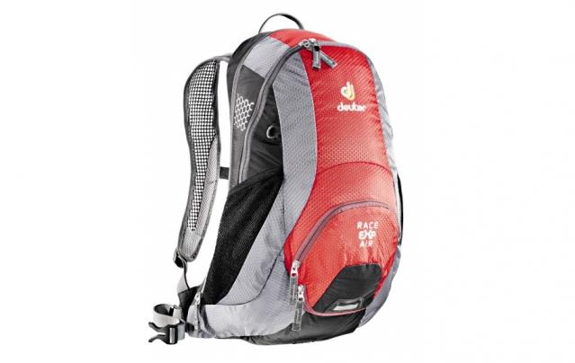

Наповніть рюкзаки враженнями за урок, побажаннями

Я навчився _____________

Я запам’ятав____________

Мені дуже сподобалось____________

**VІ. Домашнє завдання**(слайд№15).

Розробила учитель української

мови та літератури Корчинська Г.М